尚硅谷大数据技术之Zookeeper
(作者：尚硅谷大数据研发部)

版本：V1.1

第1章 Zookeeper概述

1.1 概述
Zookeeper是一个开源的分布式的，为分布式应用提供协调服务的Apache项目。
Zookeeper从设计模式角度来理解：是一个基于观察者模式设计的分布式服务管理框架，它负责存储和管理大家都关心的数据，然后接受观察者的注册，一旦这些数据的状态发生变化，Zookeeper就将负责通知已经在Zookeeper上注册的那些观察者做出相应的反应，从而实现集群中类似Master/Slave管理模式
Zookeeper=文件系统+通知机制

1.2 特点
1）Zookeeper：一个领导者（leader），多个跟随者（follower）组成的集群。
2）Leader负责进行投票的发起和决议，更新系统状态
3）Follower用于接收客户请求并向客户端返回结果，在选举Leader过程中参与投票
4）集群中只要有半数以上节点存活，Zookeeper集群就能正常服务。
5）全局数据一致：每个server保存一份相同的数据副本，client无论连接到哪个server，数据都是一致的。
6）更新请求顺序进行，来自同一个client的更新请求按其发送顺序依次执行。
7）数据更新原子性，一次数据更新要么成功，要么失败。
8）实时性，在一定时间范围内，client能读到最新数据。

1.3 数据结构
ZooKeeper数据模型的结构与Unix文件系统很类似，整体上可以看作是一棵树，每个节点称做一个ZNode。
很显然zookeeper集群自身维护了一套数据结构。这个存储结构是一个树形结构，其上的每一个节点，我们称之为"znode"，每一个znode默认能够存储1MB的数据，每个ZNode都可以通过其路径唯一标识，如图5-1所示
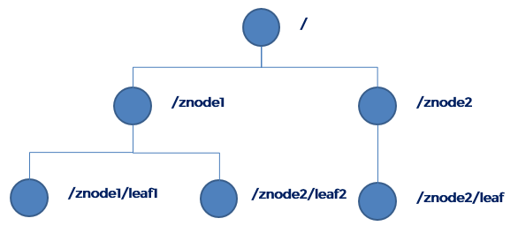
图5-1 数据结构图

1.4 应用场景
提供的服务包括：分布式消息同步和协调机制、服务器节点动态上下线、统一配置管理、负载均衡、集群管理等，如图5-2，5-3，5-4所示。
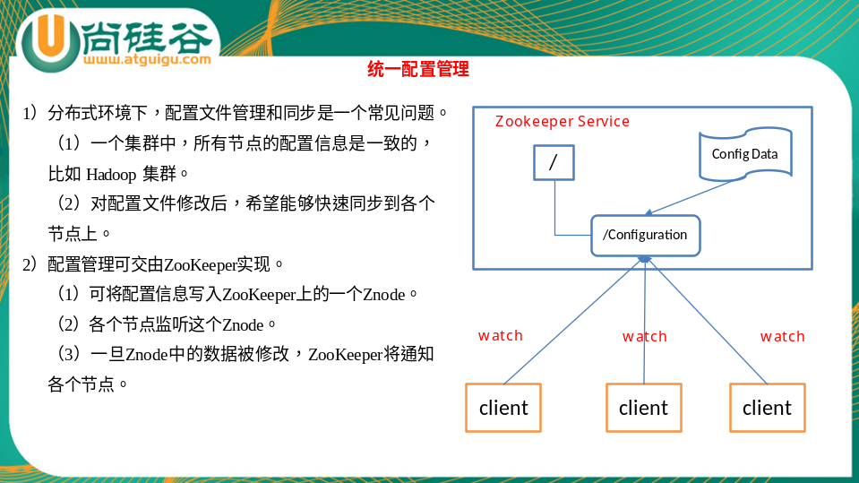
图5-2 统一配置管理
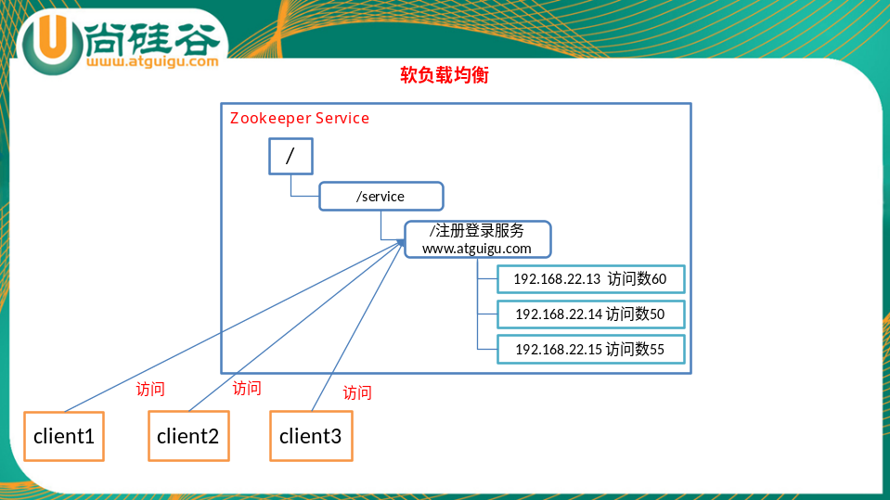
图5-3 软负载均衡
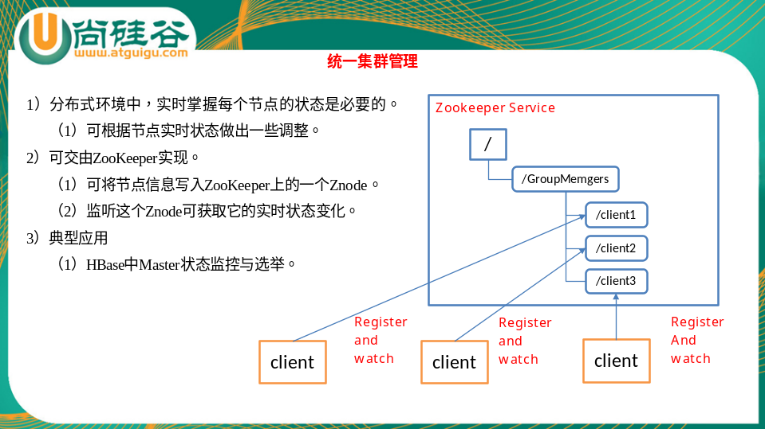
图5-4 集群管理

1.5 下载地址
1．官网首页：
https://zookeeper.apache.org/
2．下载截图，如图5-5，5-6，5-7所示
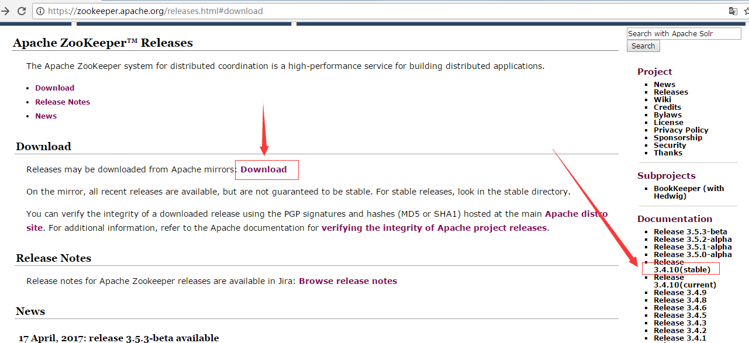
图5-5 Zookeeper下载（一）
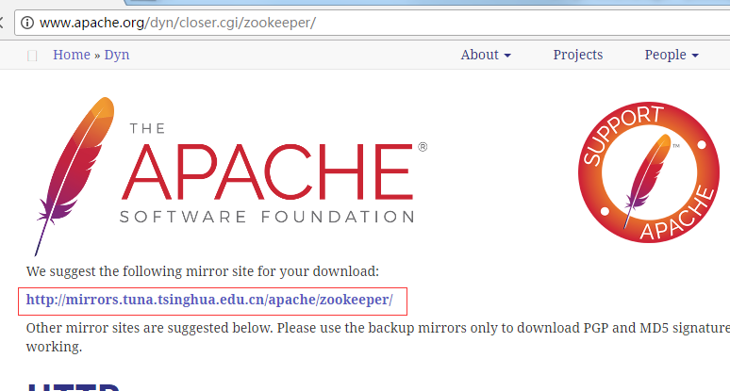
图5-6 Zookeeper下载（二）
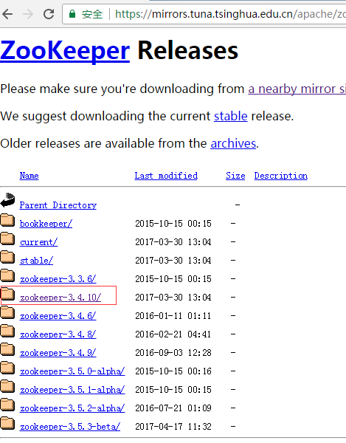
图5-7 Zookeeper下载（三）

第2章 Zookeeper安装

2.1 本地模式安装部署
1．安装前准备
（1）安装jdk
（2）通过filezilla工具拷贝zookeeper到到linux系统下
（3）解压到指定目录-
[atguigu@hadoop102 software]$ tar -zxvf zookeeper-3.4.10.tar.gz -C /opt/module/
2．配置修改
将/opt/module/zookeeper-3.4.10/conf这个路径下的zoo_sample.cfg修改为zoo.cfg；
进入zoo.cfg文件：vim zoo.cfg
修改dataDir路径为
dataDir=/opt/module/zookeeper-3.4.10/zkData
在/opt/module/zookeeper-3.4.10/这个目录上创建zkData文件夹
[atguigu@hadoop102 zookeeper-3.4.10]$ mkdir zkData
3．操作zookeeper
（1）启动zookeeper
[atguigu@hadoop102 zookeeper-3.4.10]$ bin/zkServer.sh start
（2）查看进程是否启动
[atguigu@hadoop102 zookeeper-3.4.10]$ jps
4020 Jps
4001 QuorumPeerMain
（3）查看状态：
[atguigu@hadoop102 zookeeper-3.4.10]$ bin/zkServer.sh status
ZooKeeper JMX enabled by default
Using config: /opt/module/zookeeper-3.4.10/bin/../conf/zoo.cfg
Mode: standalone
（4）启动客户端：
[atguigu@hadoop102 zookeeper-3.4.10]$ bin/zkCli.sh
（5）退出客户端：
[zk: localhost:2181(CONNECTED) 0] quit
（6）停止zookeeper
[atguigu@hadoop102 zookeeper-3.4.10]$ bin/zkServer.sh stop

2.2 配置参数解读
解读zoo.cfg 文件中参数含义

1．tickTime：通信心跳数，Zookeeper服务器心跳时间，单位毫秒
Zookeeper使用的基本时间，服务器之间或客户端与服务器之间维持心跳的时间间隔，也就是每个tickTime时间就会发送一个心跳，时间单位为毫秒。
它用于心跳机制，并且设置最小的session超时时间为两倍心跳时间。(session的最小超时时间是2*tickTime)
2．initLimit：LF初始通信时限
集群中的follower跟随者服务器(F)与leader领导者服务器(L)之间初始连接时能容忍的最多心跳数（tickTime的数量），用它来限定集群中的Zookeeper服务器连接到Leader的时限。
投票选举新leader的初始化时间
Follower在启动过程中，会从Leader同步所有最新数据，然后确定自己能够对外服务的起始状态。
Leader允许F在initLimit时间内完成这个工作。
3．syncLimit：LF同步通信时限
集群中Leader与Follower之间的最大响应时间单位，假如响应超过syncLimit * tickTime，
Leader认为Follwer死掉，从服务器列表中删除Follwer。
在运行过程中，Leader负责与ZK集群中所有机器进行通信，例如通过一些心跳检测机制，来检测机器的存活状态。
如果L发出心跳包在syncLimit之后，还没有从F那收到响应，那么就认为这个F已经不在线了。
4．dataDir：数据文件目录+数据持久化路径
保存内存数据库快照信息的位置，如果没有其他说明，更新的事务日志也保存到数据库。
5．clientPort：客户端连接端口
监听客户端连接的端口

第3章 Zookeeper内部原理

3.1 选举机制
1）半数机制（Paxos 协议）：集群中半数以上机器存活，集群可用。所以zookeeper适合装在奇数台机器上。
2）Zookeeper虽然在配置文件中并没有指定master和slave。但是，zookeeper工作时，是有一个节点为leader，其他则为follower，Leader是通过内部的选举机制临时产生的
3）以一个简单的例子来说明整个选举的过程。
假设有五台服务器组成的zookeeper集群，它们的id从1-5，同时它们都是最新启动的，也就是没有历史数据，在存放数据量这一点上，都是一样的。假设这些服务器依序启动，来看看会发生什么，如图5-8所示。
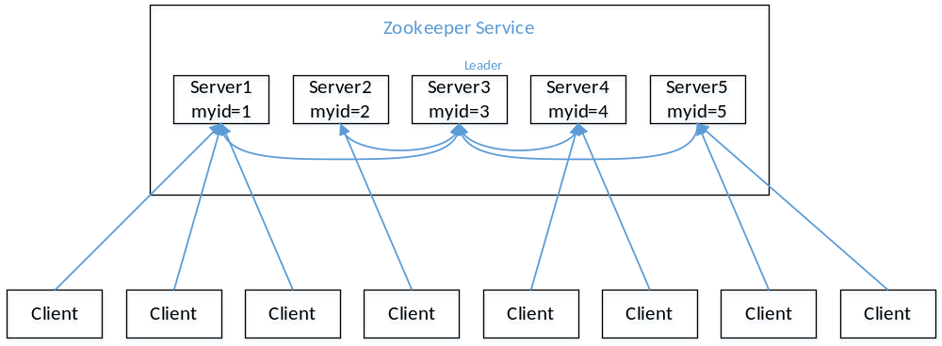
图5-8 Zookeeper的选举机制
（1）服务器1启动，此时只有它一台服务器启动了，它发出去的报没有任何响应，所以它的选举状态一直是LOOKING状态。
（2）服务器2启动，它与最开始启动的服务器1进行通信，互相交换自己的选举结果，由于两者都没有历史数据，所以id值较大的服务器2胜出，但是由于没有达到超过半数以上的服务器都同意选举它(这个例子中的半数以上是3)，所以服务器1、2还是继续保持LOOKING状态。
（3）服务器3启动，根据前面的理论分析，服务器3成为服务器1、2、3中的老大，而与上面不同的是，此时有三台服务器选举了它，所以它成为了这次选举的leader。
（4）服务器4启动，根据前面的分析，理论上服务器4应该是服务器1、2、3、4中最大的，但是由于前面已经有半数以上的服务器选举了服务器3，所以它只能接收当小弟的命了。
（5）服务器5启动，同4一样当小弟。

3.2 节点类型
1．Znode有两种类型
短暂（ephemeral）：客户端和服务器端断开连接后，创建的节点自己删除
持久（persistent）：客户端和服务器端断开连接后，创建的节点不删除
2．Znode有四种形式的目录节点（默认是persistent ）
（1）持久化目录节点（PERSISTENT）
客户端与zookeeper断开连接后，该节点依旧存在
（2）持久化顺序编号目录节点（PERSISTENT_SEQUENTIAL）
客户端与zookeeper断开连接后，该节点依旧存在，只是Zookeeper给该节点名称进行顺序编号
（3）临时目录节点（EPHEMERAL）
客户端与zookeeper断开连接后，该节点被删除
（4）临时顺序编号目录节点（EPHEMERAL_SEQUENTIAL）
客户端与zookeeper断开连接后，该节点被删除，只是Zookeeper给该节点名称进行顺序编号，如图5-9所示
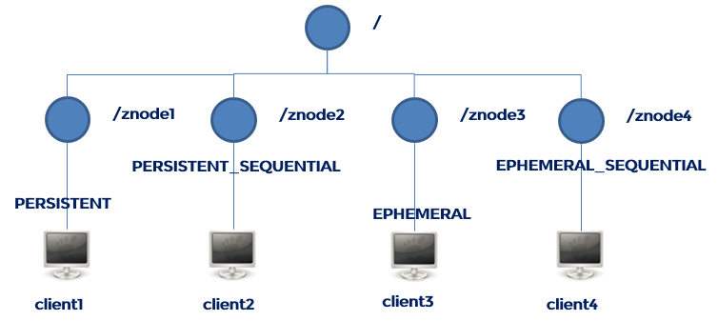
图5-9 Zookeeper节点类型
3．创建znode时设置顺序标识，znode名称后会附加一个值，顺序号是一个单调递增的计数器，由父节点维护
4．在分布式系统中，顺序号可以被用于为所有的事件进行全局排序，这样客户端可以通过顺序号推断事件的顺序

3.3 stat结构体
1）czxid- 引起这个znode创建的zxid，创建节点的事务的zxid
每次修改ZooKeeper状态都会收到一个zxid形式的时间戳，也就是ZooKeeper事务ID。
事务ID是ZooKeeper中所有修改总的次序。每个修改都有唯一的zxid，如果zxid1小于zxid2，那么zxid1在zxid2之前发生。
2）ctime - znode被创建的毫秒数(从1970年开始)
3）mzxid - znode最后更新的zxid
4）mtime - znode最后修改的毫秒数(从1970年开始)
5）pZxid-znode最后更新的子节点zxid
6）cversion - znode子节点变化号，znode子节点修改次数
7）dataversion - znode数据变化号
8）aclVersion - znode访问控制列表的变化号
9）ephemeralOwner- 如果是临时节点，这个是znode拥有者的session id。如果不是临时节点则是0。
10）dataLength- znode的数据长度
11）numChildren - znode子节点数量

3.4 监听器原理
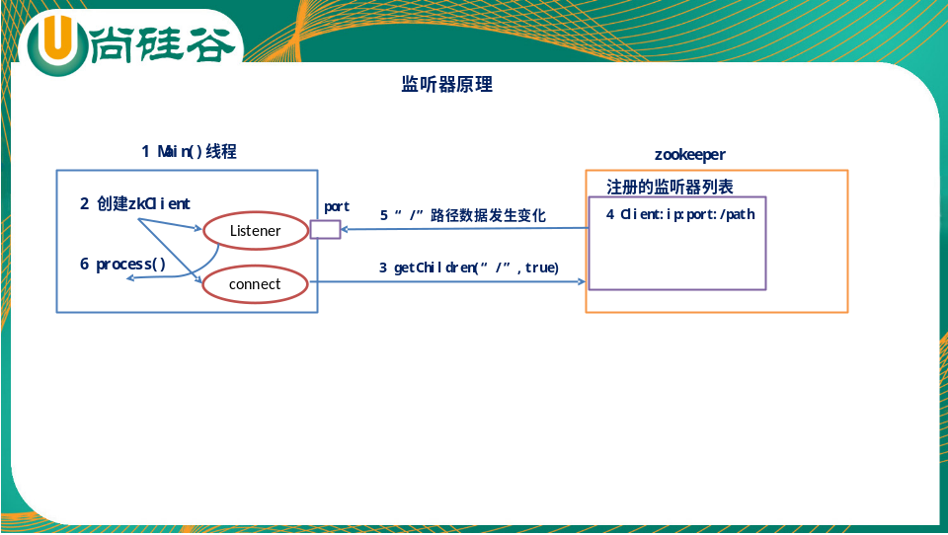
图5-10 监听器原理
1．监听原理详解，如图5-10所示
1）首先要有一个main()线程
2）在main线程中创建Zookeeper客户端，这时就会创建两个线程，一个负责网络连接通信（connet），一个负责监听（listener）。
3）通过connect线程将注册的监听事件发送给Zookeeper。
4）在Zookeeper的注册监听器列表中将注册的监听事件添加到列表中。
5）Zookeeper监听到有数据或路径变化，就会将这个消息发送给listener线程。
6）listener线程内部调用了process（）方法。
2．常见的监听
（1）监听节点数据的变化：
get path [watch]
（2）监听子节点增减的变化
ls path [watch]

3.5 写数据流程
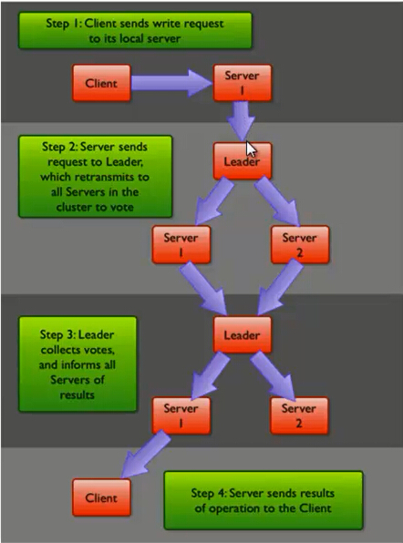
图5-11 Zookeeper写数据流程
ZooKeeper 的写数据流程主要分为以下几步，如图5-11所示：
1）比如 Client 向 ZooKeeper 的 Server1 上写数据，发送一个写请求。
2）如果Server1不是Leader，那么Server1 会把接受到的请求进一步转发给Leader，因为每个ZooKeeper的Server里面有一个是Leader。这个Leader 会将写请求广播给各个Server，比如Server1和Server2， 各个Server写成功后就会通知Leader。
3）当Leader收到大多数 Server 数据写成功了，那么就说明数据写成功了。如果这里三个节点的话，只要有两个节点数据写成功了，那么就认为数据写成功了。写成功之后，Leader会告诉Server1数据写成功了。
4）Server1会进一步通知 Client 数据写成功了，这时就认为整个写操作成功。ZooKeeper 整个写数据流程就是这样的。

第4章 Zookeeper实战

4.1 分布式安装部署
1．集群规划
在hadoop102、hadoop103和hadoop104三个节点上部署Zookeeper。
2．解压安装
1）解压zookeeper安装包到/opt/module/目录下
[atguigu@hadoop102 software]$ tar -zxvf zookeeper-3.4.10.tar.gz -C /opt/module/
（2）在/opt/module/zookeeper-3.4.10/这个目录下创建zkData
mkdir -p zkData
（3）重命名/opt/module/zookeeper-3.4.10/conf这个目录下的zoo_sample.cfg为zoo.cfg
mv zoo_sample.cfg zoo.cfg
3．配置zoo.cfg文件
（1）具体配置
dataDir=/opt/module/zookeeper-3.4.10/zkData
增加如下配置
#######################cluster##########################
server.2=hadoop102:2888:3888
server.3=hadoop103:2888:3888
server.4=hadoop104:2888:3888
（2）配置参数解读
server.A=B:C:D。
A是一个数字，表示这个是第几号服务器；
B是这个服务器的ip地址或者主机名；
C是这个服务器与集群中的Leader服务器交换信息的端口；
D是万一集群中的Leader服务器挂了，需要一个端口来重新进行选举，选出一个新的Leader，而这个端口就是用来执行选举时服务器相互通信的端口。
集群模式下配置一个文件myid，这个文件在dataDir目录下，这个文件里面有一个数据就是A的值，Zookeeper启动时读取此文件，拿到里面的数据与zoo.cfg里面的配置信息比较从而判断到底是哪个server。
4．集群操作
（1）在/opt/module/zookeeper-3.4.10/zkData目录下创建一个myid的文件
touch myid
添加myid文件，注意一定要在linux里面创建，在notepad++里面很可能乱码
（2）编辑myid文件
vi myid
在文件中添加与server对应的编号：如2
（3）拷贝配置好的zookeeper到其他机器上
scp -r zookeeper-3.4.10/ root@hadoop103.atguigu.com:/opt/app/
scp -r zookeeper-3.4.10/ root@hadoop104.atguigu.com:/opt/app/
并分别修改myid文件中内容为3、4
（4）分别启动zookeeper
[root@hadoop102 zookeeper-3.4.10]# bin/zkServer.sh start
[root@hadoop103 zookeeper-3.4.10]# bin/zkServer.sh start
[root@hadoop104 zookeeper-3.4.10]# bin/zkServer.sh start
（5）查看状态
[root@hadoop102 zookeeper-3.4.10]# bin/zkServer.sh status
JMX enabled by default
Using config: /opt/module/zookeeper-3.4.10/bin/../conf/zoo.cfg
Mode: follower
[root@hadoop103 zookeeper-3.4.10]# bin/zkServer.sh status
JMX enabled by default
Using config: /opt/module/zookeeper-3.4.10/bin/../conf/zoo.cfg
Mode: leader
[root@hadoop104 zookeeper-3.4.5]# bin/zkServer.sh status
JMX enabled by default
Using config: /opt/module/zookeeper-3.4.10/bin/../conf/zoo.cfg
Mode: follower

4.2 客户端命令行操作
表5-1
命令基本语法 | 功能描述
help | 显示所有操作命令
ls path [watch] | 使用 ls 命令来查看当前znode中所包含的内容
ls2 path [watch] | 查看当前节点数据并能看到更新次数等数据
create | 普通创建  -s 含有序列  -e 临时（重启或者超时消失）
get path [watch] | 获得节点的值
set | 设置节点的具体值
stat | 查看节点状态
delete | 删除节点
rmr | 递归删除节点
1．启动客户端
[atguigu@hadoop103 zookeeper-3.4.10]$ bin/zkCli.sh
2．显示所有操作命令
[zk: localhost:2181(CONNECTED) 1] help
3．查看当前znode中所包含的内容
[zk: localhost:2181(CONNECTED) 0] ls /
[zookeeper]
4．查看当前节点数据并能看到更新次数等数据
[zk: localhost:2181(CONNECTED) 1] ls2 /
[zookeeper]
cZxid = 0x0
ctime = Thu Jan 01 08:00:00 CST 1970
mZxid = 0x0
mtime = Thu Jan 01 08:00:00 CST 1970
pZxid = 0x0
cversion = -1
dataVersion = 0
aclVersion = 0
ephemeralOwner = 0x0
dataLength = 0
numChildren = 1
5．创建普通节点
[zk: localhost:2181(CONNECTED) 2] create /app1 "hello app1"
Created /app1
[zk: localhost:2181(CONNECTED) 4] create /app1/server101 "192.168.1.101"
Created /app1/server101
6．获得节点的值
[zk: localhost:2181(CONNECTED) 6] get /app1
hello app1
cZxid = 0x20000000a
ctime = Mon Jul 17 16:08:35 CST 2017
mZxid = 0x20000000a
mtime = Mon Jul 17 16:08:35 CST 2017
pZxid = 0x20000000b
cversion = 1
dataVersion = 0
aclVersion = 0
ephemeralOwner = 0x0
dataLength = 10
numChildren = 1
[zk: localhost:2181(CONNECTED) 8] get /app1/server101
192.168.1.101
cZxid = 0x20000000b
ctime = Mon Jul 17 16:11:04 CST 2017
mZxid = 0x20000000b
mtime = Mon Jul 17 16:11:04 CST 2017
pZxid = 0x20000000b
cversion = 0
dataVersion = 0
aclVersion = 0
ephemeralOwner = 0x0
dataLength = 13
numChildren = 0
7．创建短暂节点
[zk: localhost:2181(CONNECTED) 9] create -e /app-emphemeral 8888
（1）在当前客户端是能查看到的
[zk: localhost:2181(CONNECTED) 10] ls /
[app1, app-emphemeral, zookeeper]
（2）退出当前客户端然后再重启客户端
[zk: localhost:2181(CONNECTED) 12] quit
[atguigu@hadoop104 zookeeper-3.4.10]$ bin/zkCli.sh
（3）再次查看根目录下短暂节点已经删除
[zk: localhost:2181(CONNECTED) 0] ls /
[app1, zookeeper]
8．创建带序号的节点
（1）先创建一个普通的根节点app2
[zk: localhost:2181(CONNECTED) 11] create /app2 "app2"
（2）创建带序号的节点
[zk: localhost:2181(CONNECTED) 13] create -s /app2/aa 888
Created /app2/aa0000000000
[zk: localhost:2181(CONNECTED) 14] create -s /app2/bb 888
Created /app2/bb0000000001
[zk: localhost:2181(CONNECTED) 15] create -s /app2/cc 888
Created /app2/cc0000000002
如果原节点下有1个节点，则再排序时从1开始，以此类推。
[zk: localhost:2181(CONNECTED) 16] create -s /app1/aa 888
Created /app1/aa0000000001
9．修改节点数据值
[zk: localhost:2181(CONNECTED) 2] set /app1 999
10．节点的值变化监听
（1）在104主机上注册监听/app1节点数据变化
[zk: localhost:2181(CONNECTED) 26] get /app1 watch
（2）在103主机上修改/app1节点的数据
[zk: localhost:2181(CONNECTED) 5] set /app1 777
（3）观察104主机收到数据变化的监听
WATCHER::
WatchedEvent state:SyncConnected type:NodeDataChanged path:/app1
11．节点的子节点变化监听（路径变化）
（1）在104主机上注册监听/app1节点的子节点变化
[zk: localhost:2181(CONNECTED) 1] ls /app1 watch
[aa0000000001, server101]
（2）在103主机/app1节点上创建子节点
[zk: localhost:2181(CONNECTED) 6] create /app1/bb 666
Created /app1/bb
（3）观察104主机收到子节点变化的监听
WATCHER::
WatchedEvent state:SyncConnected type:NodeChildrenChanged path:/app1
12．删除节点
[zk: localhost:2181(CONNECTED) 4] delete /app1/bb
13．递归删除节点
[zk: localhost:2181(CONNECTED) 7] rmr /app2
14．查看节点状态
[zk: localhost:2181(CONNECTED) 12] stat /app1
cZxid = 0x20000000a
ctime = Mon Jul 17 16:08:35 CST 2017
mZxid = 0x200000018
mtime = Mon Jul 17 16:54:38 CST 2017
pZxid = 0x20000001c
cversion = 4
dataVersion = 2
aclVersion = 0
ephemeralOwner = 0x0
dataLength = 3
numChildren = 2

4.3 API应用

4.3.1 eclipse环境搭建
1．创建一个Maven工程
2．添加pom文件
<dependencies>
<dependency>
<groupId>junit</groupId>
<artifactId>junit</artifactId>
<version>RELEASE</version>
</dependency>
<dependency>
<groupId>org.apache.logging.log4j</groupId>
<artifactId>log4j-core</artifactId>
<version>2.8.2</version>
</dependency>
<!-- https://mvnrepository.com/artifact/org.apache.zookeeper/zookeeper -->
<dependency>
<groupId>org.apache.zookeeper</groupId>
<artifactId>zookeeper</artifactId>
<version>3.4.10</version>
</dependency>
</dependencies>
3．拷贝log4j.properties文件到项目根目录


4.3.2 创建ZooKeeper客户端
Public class ZKDemo{
private static String connectString =
"hadoop102:2181,hadoop103:2181,hadoop104:2181";
private static int sessionTimeout = 2000;
private ZooKeeper zkClient = null;

@Before
public void init() throws Exception {

zkClient = new ZooKeeper(connectString, sessionTimeout, new Watcher() {
@Override
public void process(WatchedEvent event) {
// 收到事件通知后的回调函数（用户的业务逻辑）
System.out.println(event.getType() + "--" + event.getPath());

// 再次启动监听
try {
zkClient.getChildren("/", true);
} catch (Exception e) {
e.printStackTrace();
}
}
});
}
}

4.3.3 创建子节点
// 创建子节点
@Test
public void create() throws Exception {
// 数据的增删改查
// 参数1：要创建的节点的路径； 参数2：节点数据 ； 参数3：节点权限 ；参数4：节点的类型
String nodeCreated = zkClient.create("/eclipse", "hello zk".getBytes(), Ids.OPEN_ACL_UNSAFE,CreateMode.PERSISTENT);
}

4.3.4 获取子节点并监听 (改造为循环监听)
// 获取子节点
@Test
public void getChildren() throws Exception {
List<String> children = zkClient.getChildren("/", true);

for (String child : children) {
System.out.println(child);
}

// 延时阻塞
Thread.sleep(Long.MAX_VALUE);
}

4.3.5 判断znode是否存在
// 判断znode是否存在
@Test
public void exist() throws Exception {
Stat stat = zkClient.exists("/eclipse", false);

System.out.println(stat == null ? "not exist" : "exist");
}

4.3.6 改变节点的内容
// 改变节点的内容
@Test
public void testSet() {
zooKeeper.setData(“/atguigu/0308”,”i love 0308”.getBytes(),-1)

System.out.println(“data changed”);
}

4.3.7 获取节点数据
// 获取节点数据
@Test
public void testGet() {
Byte[] data = zooKeeper.getData(“/atguigu/0308”,true.null)

System.out.println(new String(data));

Thread.sleep(Long.)
}

4.4 案例实战

监听服务器节点动态上下线案例
1．需求
某分布式系统中，主节点可以有多台，可以动态上下线，任意一台客户端都能实时感知到主节点服务器的上下线
2．需求分析，如图5-12所示
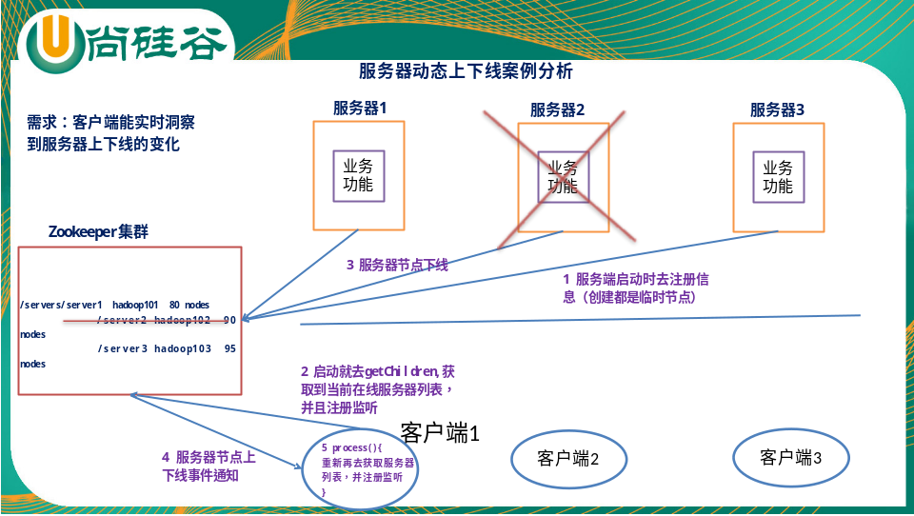
图5-12 服务器动态上下线
3．具体实现
（0）现在集群上创建/servers节点
[zk: localhost:2181(CONNECTED) 10] create /servers "servers"
Created /servers
（1）服务器端代码
package com.atguigu.zkcase;
import java.io.IOException;
import org.apache.zookeeper.CreateMode;
import org.apache.zookeeper.WatchedEvent;
import org.apache.zookeeper.Watcher;
import org.apache.zookeeper.ZooKeeper;
import org.apache.zookeeper.ZooDefs.Ids;

public class DistributeServer {

private static String connectString = "hadoop102:2181,hadoop103:2181,hadoop104:2181";
private static int sessionTimeout = 2000;
private ZooKeeper zk = null;
private String parentNode = "/servers";

// 创建到zk的客户端连接
public void getConnect() throws IOException{

zk = new ZooKeeper(connectString, sessionTimeout, new Watcher() {

@Override
public void process(WatchedEvent event) {
Sout(event.setType()+event.getPath());
}
});
}

// 注册服务器
public void registServer(String hostname) throws Exception{
String create = zk.create(parentNode + "/server", hostname.getBytes(), Ids.OPEN_ACL_UNSAFE, CreateMode.EPHEMERAL_SEQUENTIAL);

System.out.println(hostname +" is online "+ create);
}

// 业务功能
public void business(String hostname) throws Exception{
System.out.println(hostname+" is working ...");

Thread.sleep(Long.MAX_VALUE);
}

public static void main(String[] args) throws Exception {
// 1获取zk连接
DistributeServer server = new DistributeServer();
server.getConnect();

// 2 利用zk连接注册服务器信息
server.registServer(args[0]);

// 3 启动业务功能
server.business(args[0]);
}
}
（2）客户端代码
package com.atguigu.zkcase;
import java.io.IOException;
import java.util.ArrayList;
import java.util.List;
import org.apache.zookeeper.WatchedEvent;
import org.apache.zookeeper.Watcher;
import org.apache.zookeeper.ZooKeeper;

public class DistributeClient {
private static String connectString = "hadoop102:2181,hadoop103:2181,hadoop104:2181";
private static int sessionTimeout = 2000;
private ZooKeeper zk = null;
private String parentNode = "/servers";

// 创建到zk的客户端连接
public void getConnect() throws IOException {
zk = new ZooKeeper(connectString, sessionTimeout, new Watcher() {

@Override
public void process(WatchedEvent event) {
Sout(event.setType()+event.getPath());
// 再次启动监听
try {
getServerList();
} catch (Exception e) {
e.printStackTrace();
}
}
});
}

// 获取服务器列表信息
public void getServerList() throws Exception {

// 1获取服务器子节点信息，并且对父节点进行监听
List<String> children = zk.getChildren(parentNode, true);

// 2存储服务器信息列表
ArrayList<String> servers = new ArrayList<>();

// 3遍历所有节点，获取节点中的主机名称信息
for (String child : children) {
byte[] data = zk.getData(parentNode + "/" + child, false, null);

servers.add(new String(data));
}

// 4打印服务器列表信息
System.out.println(servers);
}

// 业务功能
public void business() throws Exception {
System.out.println("client is working ...");
Thread.sleep(Long.MAX_VALUE);
}

public static void main(String[] args) throws Exception {

// 1获取zk连接
DistributeClient client = new DistributeClient();
client.getConnect();

// 2获取servers的子节点信息，从中获取服务器信息列表
client.getServerList();

// 3业务进程启动
client.business();
}
}

